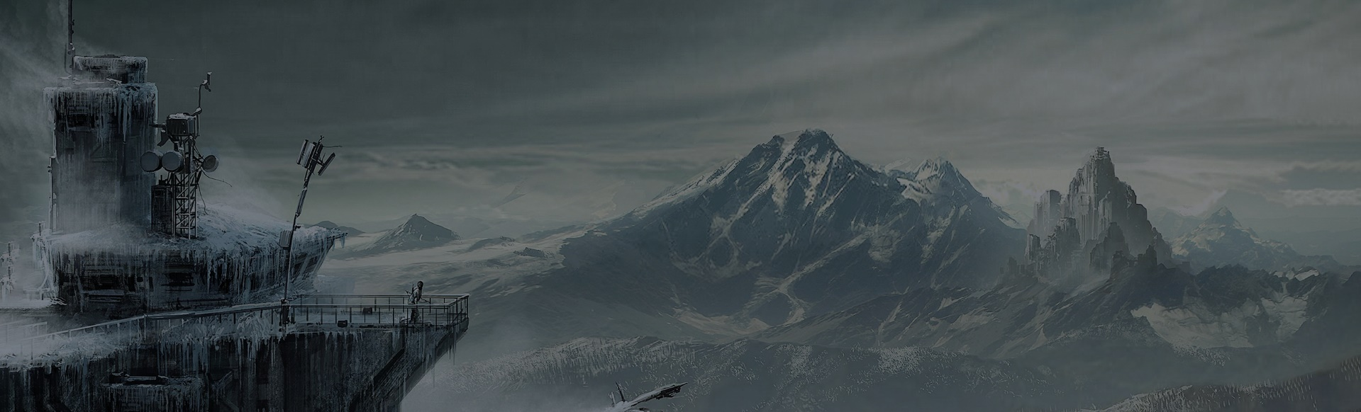
Neymar Oliveira
Designer UI & Desenvolvedor

www.modelos-curriculo.com mail@modelos.com 055) 996-8828

FORMAÇÃO

Outono de 2002 Bel, Comunicação & Mídia Digital Interativa
Uma escola onde eu aprendi sobre numerosos softwares incluindo Photoshop, illustrator, inDesign e obtive forte instrução em gerenciamento de projeto e relacionamento com o cliente.

Outono de 1998 Escola de Design Multimídia, Houston
Aprendi com os melhores a projetar aplicativos de web e móveis, identidade de marca, impressão e consultoria social para empresas de pequeno e médio porte.

EXPERIÊNCIA
2010-Atualemente Designer Freelancer I Social Blood Inc.
Eu fui responsável por trabalhar numa variedade de projetos, projetando websites atraentes e interagindo diariamente com designers gráficos.
2003-2006 Web Designer por contrato I Pixel Corp.
Trabalhei como parte de um time multidisciplinar, conduzindo tarefas ad hoc como solicitados pelo Gerente de TI. Tinha um sumário específico para garantir que o website construído para o cliente correspondesse precisamente às exigências dele, dos desenvolvedores e marqueteiros.
1998-2002 Web Designer Estagiário I Revolution Systems.
Esse foi o início da minha carreira. Desenvolvi, gerenciei, operei e promovi um negócio na Internet. Lidava com questões de suporte ao cliente.

HABILIDADES PROFICIÊNCIA

Adobe Photoshop Adobe Illustrator GitHub Atom Sketch for MAC

